

Final de Control básico

Ejercicio 2

Alumno: Hernán Rodríguez Ruiz Díaz

Fecha: 29/07/20

Primero debemos encontrar la función transferencia a por Formula de Mason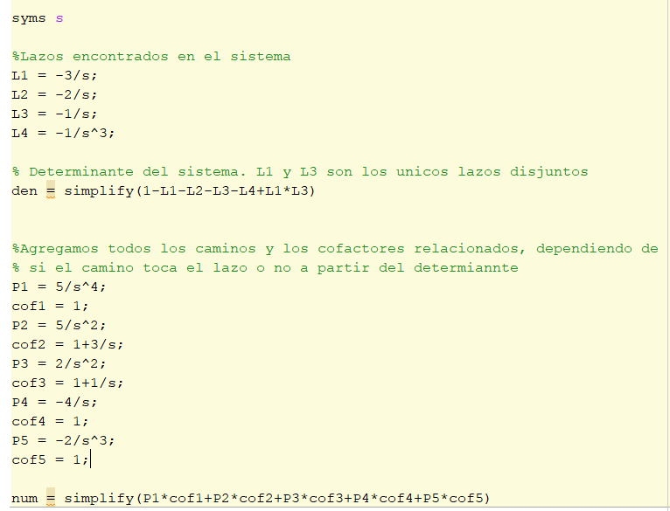

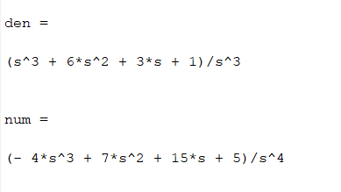

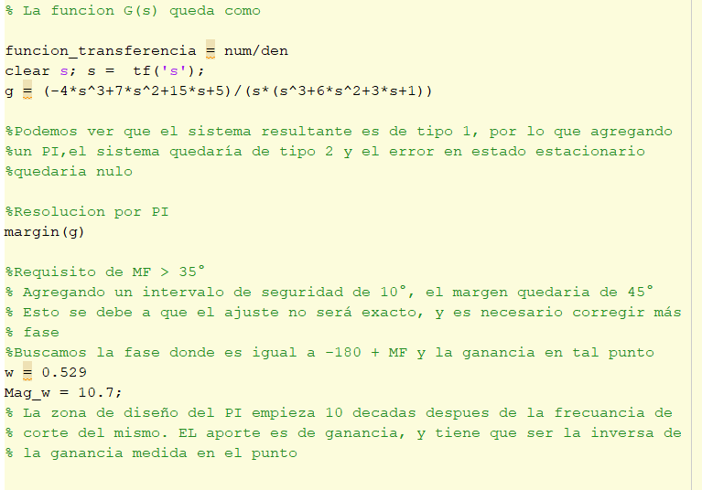

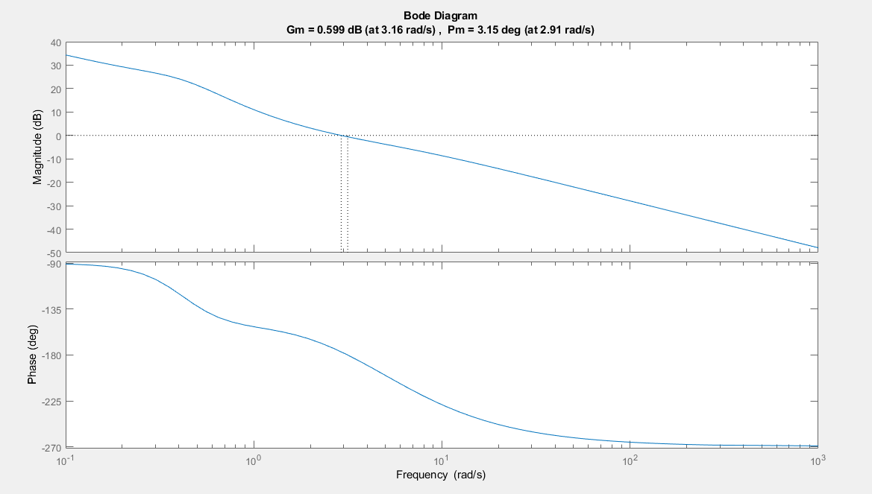

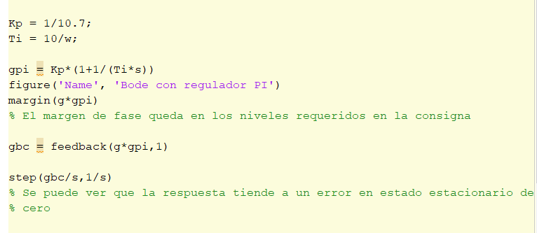

Bode Regulado:

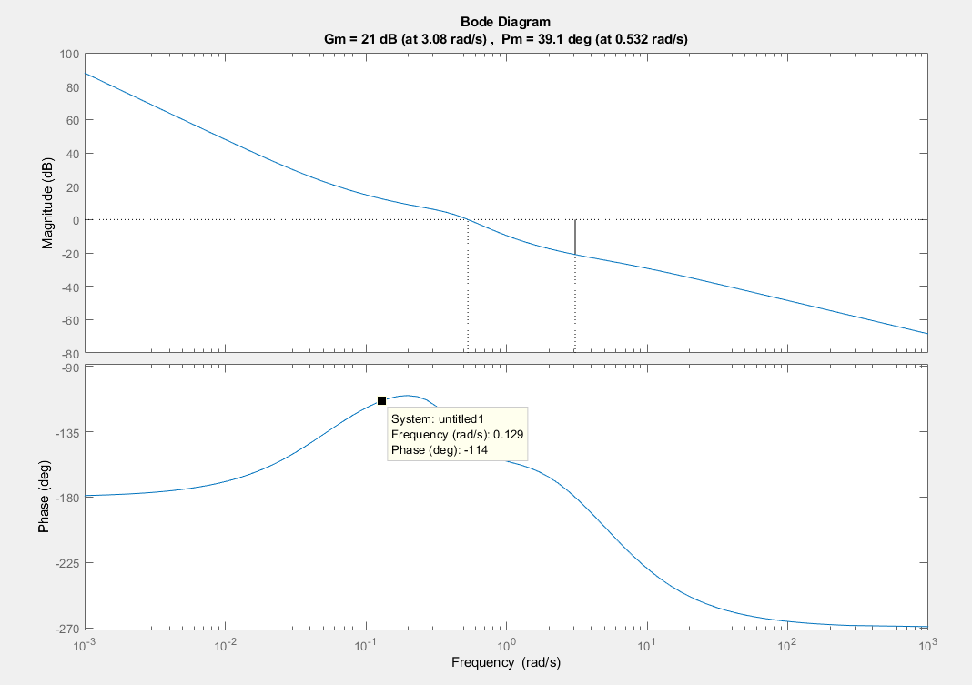

Muestra de error en estado estacionario para rampa unitaria:

